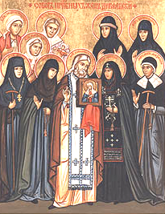
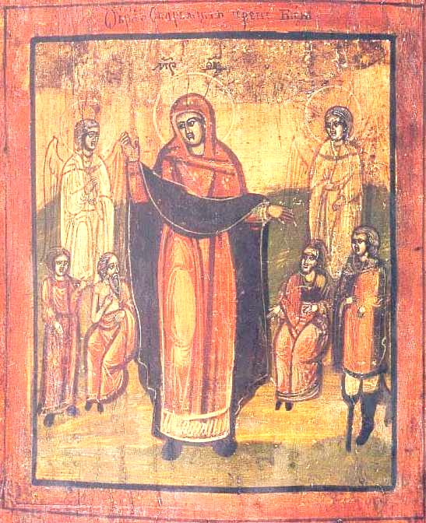
Père Séraphim a regroupé les femmes qui voulaient devenir moniales dans le couvent de Diveyevo. Il y en a vite eu de plus en plus, et un nouveau couvent « des Moulins » a été créé, avec des moniales qui aimaient prier longtemps.
Un jour, vers la fin de sa vie (il a 73 ans), Séraphim annonce à une moniale, en la couvrant de son manteau :
- « Nous allons avoir la visite de la Mère de Dieu ».
C’est cette femme qui nous a raconté cette histoire :
« J’ai entendu du bruit, comme un vent très fort qui soufflait dans la forêt, puis des chants d’Eglise ; ensuite la porte s’est ouverte toute seule, la pièce est devenue toute lumineuse et j’ai senti un parfum très bon. Alors Séraphim et moi sommes tombés à genoux. Deux anges sont passés pour ouvrir le chemin à la Mère de Dieu, entourée de Jean-Baptiste et de Jean l’Ami de Jésus, et suivie de 12 vierges martyres. Marie est venue vers nous, Elle a relevé Séraphim tandis que je m’écroulais par terre. J’entendais tout mais je ne savais pas me relever. J’ai vu le Père Séraphim bavarder tendrement avec Elle, comme deux amis. Elle lui a dit : « Bientôt, tu seras avec nous ! » Puis Elle est partie. Père Séraphim m’a alors dit que c’était la douzième fois qu’il voyait la Mère de Dieu et qu’il allait bientôt la rejoindre au Paradis.
Le premier janvier 1833, après avoir communié au Corps et au Sang de Jésus, Séraphim a embrassé toutes les icônes de l’église, puis il est allé embrasser tous les moines, ses frères en Christ. Rentré dans sa cellule, il s’est mis à genoux pour chanter doucement : « le Christ est ressuscité des morts... » On l’a entendu chanter jusqu’au milieu de la nuit. Le lendemain, on a retrouvé son corps, il était mort. Encore aujourd’hui, depuis le Ciel, il peut chanter avec nous :

